Pada bagian ini akan dijelaskan mengenai tata cara memasukkan data sebagai data sumber melalui alamat situs yang telah disediakan, setiap kapan data harus dimutakhirkan, tata cara penggunaan laporan statis dan dinamis.

1. Cara Membuka Situs

Untuk memulai akses terhadap aplikasi ASDPT ini:

1. Bukalah aplikasi PDPT melalui web browser (IE atau Mozila FireFox atau lainnya) dengan alamat url sebagai berikut: http://asdp-local/sipanel (Alamat ini merupakan versi beta).
2. Kemudian tekan Enter pada tombol keyboard atau klik tombol Go pada browser.
3. Akan muncul tampilan halaman depan aplikasi ASDP sebagai berikut :

Maka pada layar akan tampak menu login situs ASDP seperti dibawah ini:

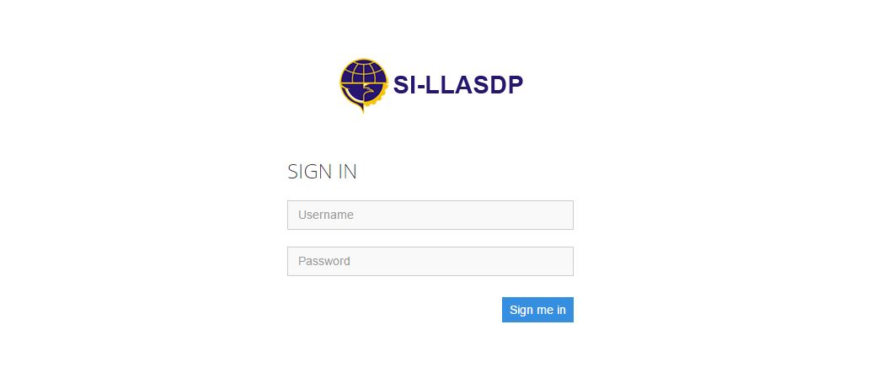

Masukkan username dan Password, sebagai contoh User : admin dengan password : password. Setelah dimasukkan dengan benar, klik button Log in atau tekan tombol: Enter pada keyboard. Sehingga akan menampilkan halaman utama sebagai berikut.

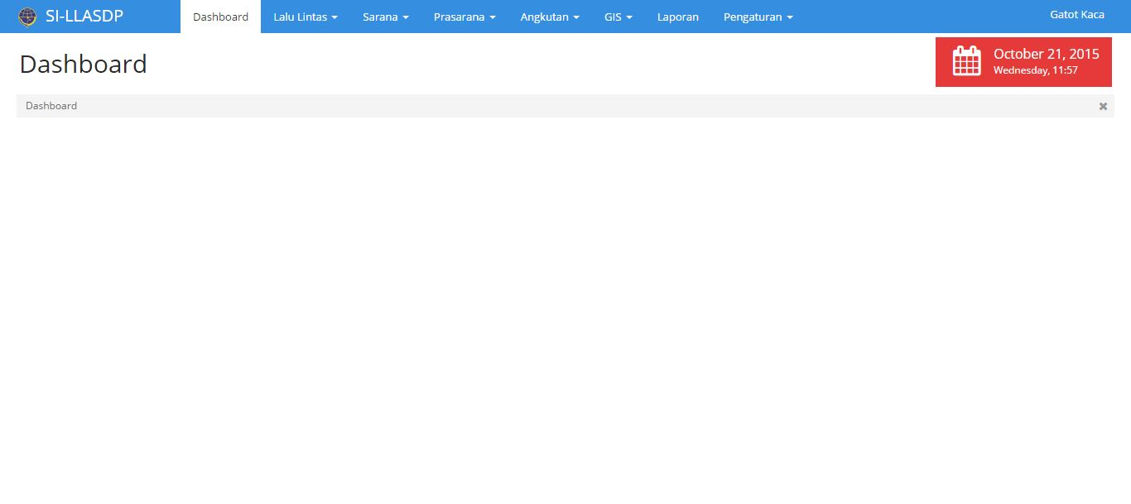

## **Menambah Dermaga**

Untuk menambah data dermaga dapat kita masukkan terlebih dahulu data yang dibutuhkan pada field  yang sudah tertera di halaman tersebut. Pada dermaga data yang harus diinputkan  adalah :

1. Nama Pelabuhan
2. Jenis Pelabuhan : terdiri atas Kelas I – V, Penyeberangan, Utama.
3. Alamat : lokasi pelabuhan / dermaga.
4. Telepon : no pelabuhan / dermaga.
5. Fax : no fax pelabuhan / dermaga.
6. Pemilik : pemilik pelabuhan / dermaga.
7. Pengelola : pengelola pelabuhan / dermaga.
8. Status : status pelabuhan / dermaga yg terdiri atas aktif, dalam pembangunan ,dalam perencanaan dan tidak aktif.
9. Flag : Flag terdiri menjadi dua yaitu beroperasi dan perencanaan.
10. Propinsi : Propinsi letak dermaga.
11. Kabupaten / Kota : kota letak dermaga.
12. Kedalaman : kedalaman dari atas air.
13. Mengisi data fasilitas yg ada di dermaga (minimal 1).

Setelah itu kita dapat klik “Simpan”. Bila data sudah masuk, maka akan tampil data yang telah di input.

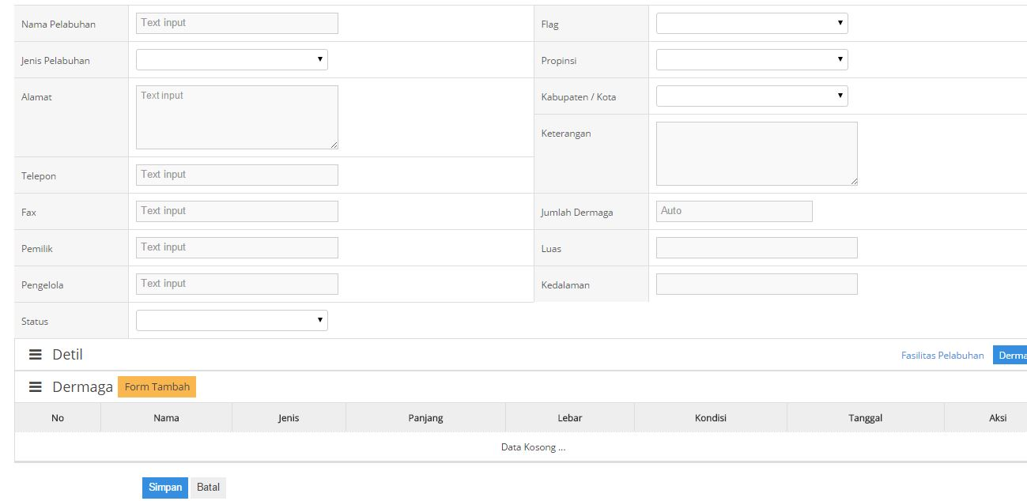

Pada halaman tersebut ditampilkan juga daftar jenis pelabuhan, status, flag, Propinsi ,dan Kota yang harus di isi. (lihat gambar ) .

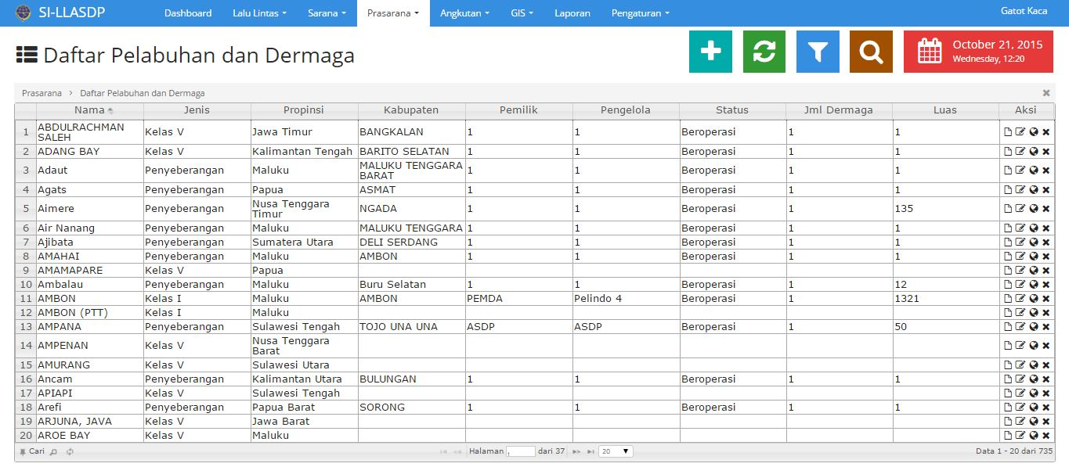

Untuk melakukan edit  ataupun hapus dermaga dapat kita pilih link pada kolom di setiapdermaga yang ditampilkan.

## **Edit Pelabuhan / Dermaga**

Untuk melakukan ubah pada dermaga yang sudah terdaftar, anda dapat memilih link

“” pada bagian yang ke dua setelah itu akan muncul form data dermaga.

Pada form tersebut anda dapat mengganti informasi pelabuhan sesuai dengan yang dibutuhkan. Bila sudah silahkan pilih “Simpan” (lihat gambar)

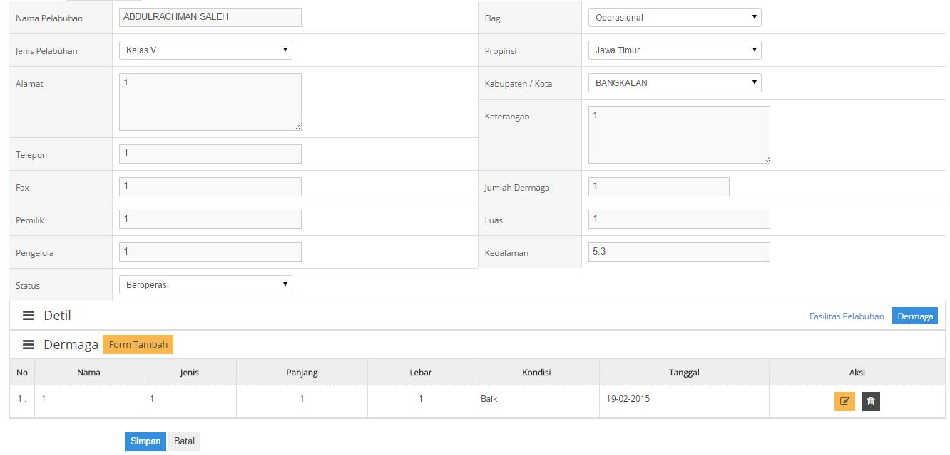

Bila data telah diubah, maka akan kembali ke halaman pengecekan data.

## **Menambah Trayek**

Untuk menambah data trayek dibutuhkan data pelabuhan/dermaga dan seperti halnya dermaga data yang dibutuhkan pada kolom isian trayek yang sudah tertera di halaman tersebut.Pada trayek data yang harus diinputkan adalah :

1. Nama : Nama trayek
2. Perairan :tempat lokasi peraiaran.
3. Origin : dermaga awal
4. Destinasi : dermaga akhir
5. Tanggal : tanggal dilakukan pengecekan dermaga
6. SK : No surat Keputusan.
7. Panjang : Panjang dermaga awal sampai akhir
8. Jenis Layanan : Jenis pelayan pada trayek
9. Lokasi : Lokasi trayek.

Setelah itu kita dapat klik “Simpan”. Bila data sudah masuk, maka akan tampil data yang telah di input.

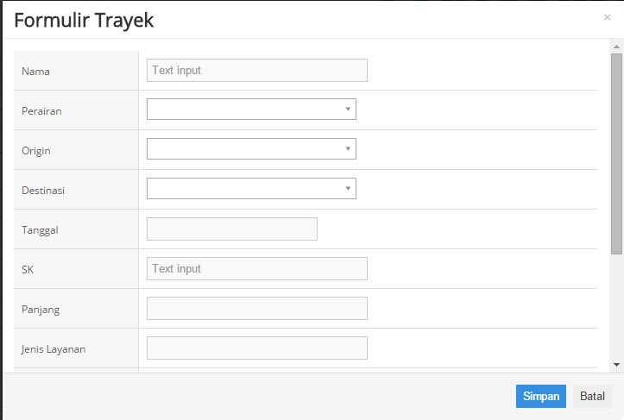

Pada halaman tersebut ditampilkan juga daftar perairan, Origin, dan Destinasi yang harus di isi. (lihat gambar ) .

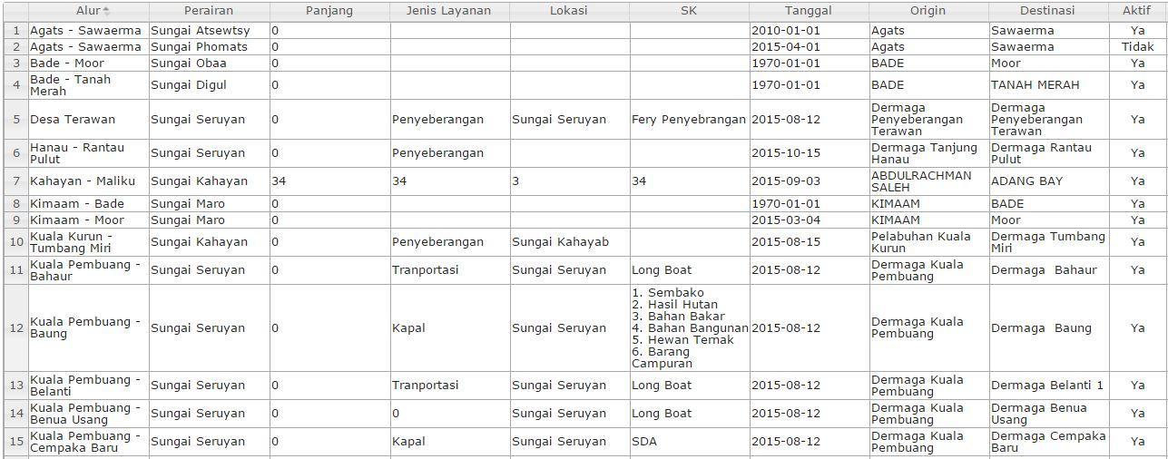

Untuk melakukan edit ataupun hapus trayek dapat kita pilih link pada kolom di setiap dermaga yang ditampilkan.

## **Edit Trayek**

Untuk melakukan ubah pada trayek yang sudah terdaftar, anda dapat memilih link

“” pada bagian pertama setelah itu akan muncul form data trayek.

Pada form tersebut anda dapat mengganti informasi trayek sesuai dengan yang dibutuhkan. Bila sudah silahkan pilih “Simpan” (lihat gambar) .

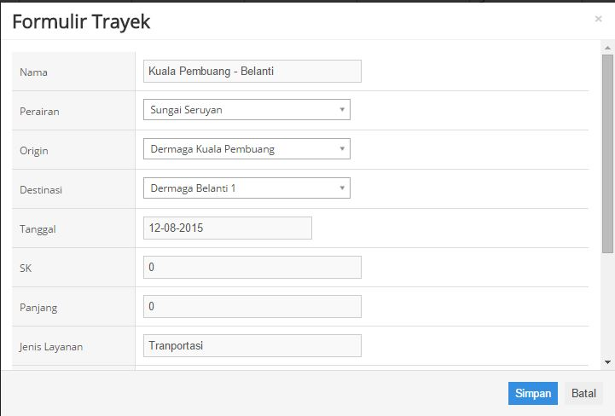

Bila data telah diubah, maka akan kembali ke halaman list data trayek.

## **Menambah Rambu**

Sebelum menambah data rambu diperlukan data alur jika data tersebut tidak ada harus di tambahkan terlebih dahulu. Untuk menambah data rambu dapat kita masukkan terlebih dahulu data yang dibutuhkan pada field yang sudah tertera di halaman tersebut.Pada dermaga data yang harus diinputkan adalah :

1. Jenis Alur
2. Flag
3. Alur
4. Kondisi

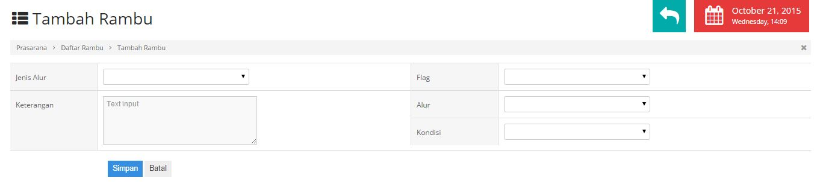

Setelah itu kita dapat klik “Simpan”. Bila data sudah masuk, maka akan tampil data detil yang telah di input.

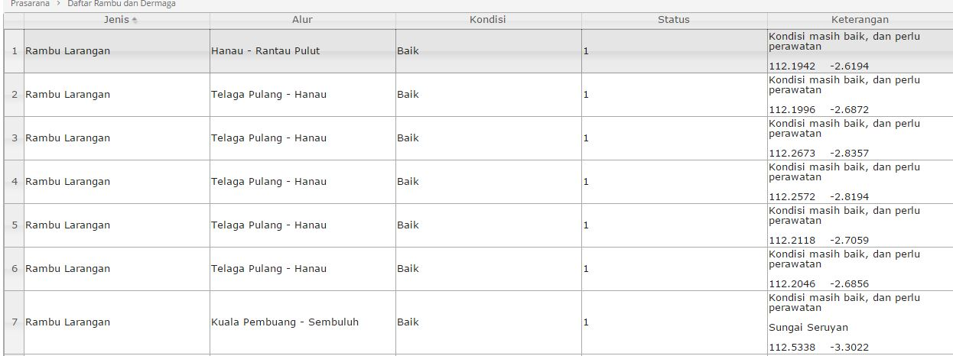

Untuk melakukan edit ataupun hapus rambu dapat kita pilih link pada kolom di setiap dermaga yang ditampilkan.

## **Edit Rambu**

Untuk melakukan ubah pada rambu yang sudah terdaftar, anda dapat memilih link

“” pada bagian pertama setelah itu akan muncul form data rambu.

Pada form tersebut anda dapat mengganti informasi rambu sesuai dengan yang dibutuhkan. Bila sudah silahkan pilih “Simpan” (lihat gambar) .

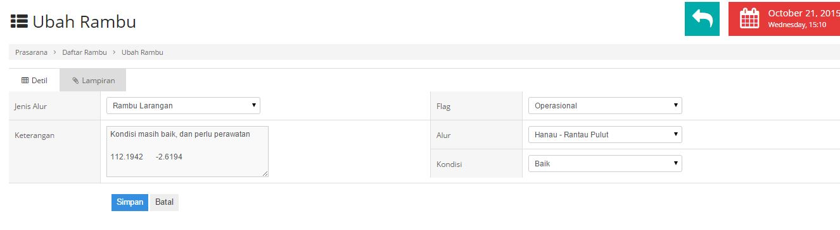

Bila data telah diubah, maka akan kembali ke halaman list data rambu.